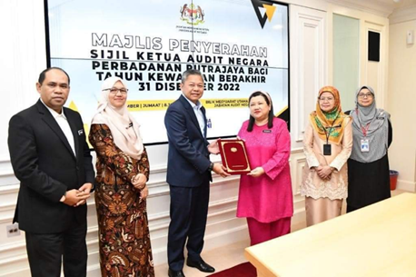

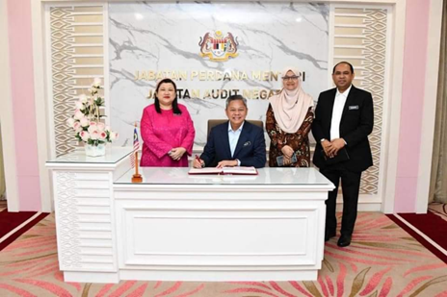

*Sijil Audit Bersih Bagi Pengauditan Penyata Kewangan Perbadanan Putrajaya Bagi Tahun Berakhir 31 Disember 2022*